***Моніторинг рівня розвитку сформованості компетентностей дітей дошкільного віку за освітніми лініями Базового компоненту дошкільної освіти ( нова редакція) (Діаграми 1-6)***

|  |  |
| --- | --- |
| *Діаграма 1***Група середнього віку** | *Діаграма 2* ***Група старшого віку*** |
| *Діаграма 3*  ***Різновікова логопедична група 4-5 року життя*** | *Діаграма 4* ***Різновікова логопедична група 5-6 року життя*** |
| *Діаграма 5* ***Старша логопедична група 6-7 року життя*** |  |

Аналіз результатів сформованості компетентностей дітей дошкільного віку за всіма освітніми лініями в усіх вікових групах показав, що рівень знань, умінь і навичок на кінець року знаходяться на достатньому та високому рівнях. В порівнянні з показниками на початок 2023/2024 навчального року відслідковується позитивна динаміка за всіма показниками освітніх ліній Базового компоненту дошкільної освіти. Результати дослідження дають підставу вважати, що організація освітньої роботи в усіх вікових групах здійснювалась вихователями планомірно і систематично. Педагоги сумлінно відносились до підбору і застосування інтерактивних та сучасних форм, методів і прийомів активізації пізнавальної, мовленнєвої активності дошкільнят, відповідально відносились до забезпечення організаційно-педагогічних умов для життєдіяльності дітей, організації розвивального середовища.

***Результати рівня розвитку сформованості компетентностей дітей дошкільного віку за освітніми лініями Базового компоненту дошкільної освіти за 2023/2024 навчальний рік***

|  |  |  |
| --- | --- | --- |
|  |  |  |
| *Діаграма 7* | *Діаграма 8* | *Діаграма 9* |
|  |  |  |
| *Діаграма 10* | *Діаграма 11* |  |

За результатами діагностичного обстеження на кінець року виявлено наступне: у групі середнього віку показники відповідають середньому рівню (30%), достатньому (70%), у групі старшого віку показники відповідають достатньому рівню (60%) та високому рівню (40%), у різновіковій логопедичній групі 4-5 року життя показники відповідають низькому рівню (20%) середньому рівню (45%) достатньому рівню (35%).

У логопедичній різновіковій групі (5-6 рік життя) показники відповідають середньому рівню (30%) та достатньому рівню (60%) та високому рівню (10%). В логопедичній старшій групі (6-7 рік життя) показники відповідають середньому рівню (15%), достатньому рівню (55%) і високому рівню(30%).

З метою встановлення рівня шкільної зрілості дітей старшого дошкільного віку (6(7)-річок) протягом року було проведено діагностичне обстеження 12 дітей.

***Готовність дітей 6(7)-го року життя до навчання у школі згідно Базового компоненту у 2023/2024 навчальному році***

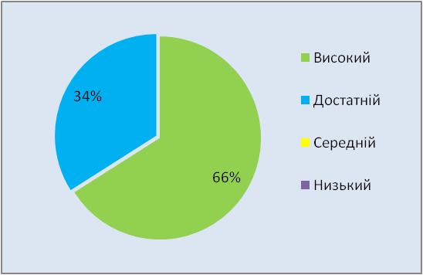*Діаграма 12*

За результатами діагностичного обстеження було виявлено наступне: високий рівень готовності до навчання у школі мають 66% (8 дітей), 34 % (4 дитина ) – достатній рівень. Показники готовності дітей до школи відмічаються тенденцією до збільшення кількості дітей з високим та достатнім рівнем психологічної готовності до школи.

Педагогічним колективом дошкільних груп у 2023/2024 навчальному році проводилась планомірна робота з підготовки дітей до навчання у школі, та щодо вдосконалення змісту, форм і методів роботи з дітьми 6(7)-го року життя за Програмою виховання і навчання дітей від двох до семи років «Дитина», відповідно до вимог Базового компонента дошкільної освіти (нова редакція).

Протягом 2023/2024 навчального року продовжувалась співпраця педагогів дошкільного підрозділу та вчителів початкових класів. Було організовано спільне засідання педради, дискусії, взаємне ознайомлення з навчальними програмами, консультування.

Спільно з вчителями-дефектологами, вихователями старших дошкільних груп та батьками були проведені онлайн батьківські збори в лютому 2024 року, де розглядалось питання підготовки дітей до навчання в школі (онлайн) та адаптації першокласників до освітнього процесу. Використовуючи сучасні ІКТ, доступно відповіли на запитання батьків та розповіли про спільну роботу вихователів та вчителя. Організоване постійне інформування батьків щодо успішної підготовки дітей до школи. Проведені консультації для батьків з теми: «Готуємо дитину до школи», «Що потрібно знати першокласнику» тощо.